O B W I E S Z C Z E N I E
Na podstawie art. 16 § 1 ustawy z dnia 5 stycznia 2011r. - Kodeks wyborczy (Dz.U. z 2011r. Nr 21, poz.112 z późn. zm.), podaję do publicznej wiadomości informację o numerach i granicach obwodów głosowania oraz siedzibach obwodowych komisji wyborczych w wyborach Prezydenta Rzeczypospolitej zarządzonych na dzień 10 maja 2015 roku.
Numer  obwodu | Granice obwodu | Siedziba obwodowej  komisji wyborczej
1  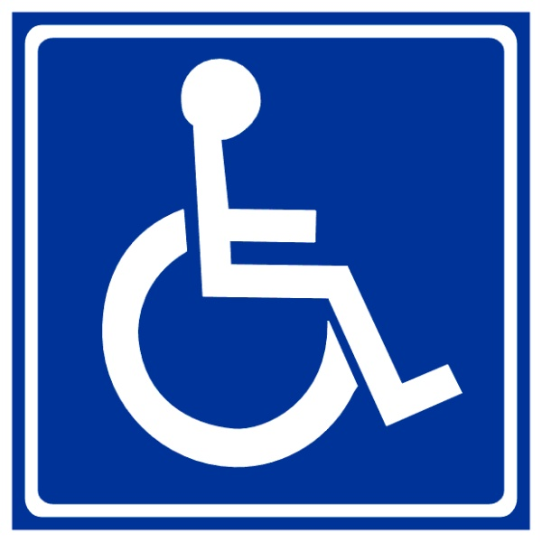 | MIASTO ROGOŹNO  ULICE: ALEJE MARSZAŁKA PIŁSUDSKIEGO, DWORCOWA, DZIAŁKOWA, KOLEJOWA, KWIATOWA, MICKIEWICZA, MIODOWA, NORWIDA, REJA, ROLNA, RÓŻANA, SIENKIEWICZA, SŁOWACKIEGO, ZAUŁEK  MIEJSCOWOŚCI: DZIEWCZA STRUGA, GARBATKA, NOWY MŁYN, RUDA, ŻOŁĘDZIN | RODZINNY OGRÓD DZIAŁKOWY im.J.Słowackiego  (świetlica – ul.Działkowa 20)  tel. 785-009-423
2 | MIASTO ROGOŹNO  ULICE: BRZOZOWA, CZARNKOWSKA, FABRYCZNA, KOŚCIUSZKI parzyste nr 26-48, KRZYŻANIAKA, LEŚNA, ŁĄKOWA, MAGAZYNOWA, OLCHOWA, SŁONECZNA, SMOLARY, TOPOLOWA, TOWAROWA, WÓJTOSTWO | GIMNAZJUM NR 1  Rogoźno, ul. Kościuszki 28  tel. 67 26-18-200
3   | MIASTO ROGOŹNO  ULICE: ASNYKA, CHABROWA, GARBACKA, GROCHOWSKIEGO, II ARMII WOJSKA POLSKIEGO nr 12-67, KOCHANOWSKIEGO, KONIECZYŃSKICH, KONWALIOWA, KS.WERBLA, ORZESZKOWEJ, POLNA, PRUSA, SKAUTÓW, SOBOLEWSKIEGO, SZARYCH SZEREGÓW | OŚRODEK KULTURY  Rogoźno,  ul. II Armii Wojska Polskiego 4  tel. 67 26-17-043
4 | MIASTO ROGOŹNO  ULICE: II ARMII WOJSKA POLSKIEGO nr 1-11, KRÓTKA, KOŚCIUSZKI nr 51, 59, OSIEDLE PRZEMYSŁAWA II, SEMINARIALNA | SZKOŁA PODSTAWOWA NR 3  Rogoźno, ul.Seminarialna 16  tel. 67 26-17-561
5   | MIASTO ROGOŹNO  ULICE: KOŚCIUSZKI nr : 53 - 57, 61 - 63 oraz nieparzyste 27 - 49, SĄDOWA | SALA GIMNASTYCZNA  ZESPÓŁ SZKÓŁ AGROBIZNESU  Rogoźno, ul. Kościuszki 41  tel. 785-009-407
6 | MIASTO ROGOŹNO  ULICE: BOCZNA, BOGUNIEWSKA, BURSZTYNOWA, CHOPINA, DIAMENTOWA, DŁUGA, DOJAZD, GOŚCINNA, KORALOWA, KOTLARSKA, KRĘTA, KRYSZTAŁOWA, KWARCOWA, ŁAMANA, MAŁA, MAŁA POZNAŃSKA, MIĘDZYLESKA, MONIUSZKI, NOWA, PADEREWSKIEGO, PERŁOWA, PLAC JANA PAWŁA II, PLAC MARCINKOWSKIEGO, PLAŻOWA, POŁUDNIOWA, POPRZECZNA, PRZELOTOWA, RUBINOWA, SKRAJNA, SKROMNA, STRZELECKA, SUCHA, SZAFIROWA, SZEROKA, SZMARAGDOWA, SZYMANOWSKIEGO, ŚREDNIA, TOPAZOWA, TURKUSOWA, UKRYTA, USTRONNA, WĄSKA, WIELKA POZNAŃSKA, WIENIAWSKIEGO, WSCHODNIA, ZACHODNIA, ZAKĄTEK | SZKOŁA PODSTAWOWA NR 2  Rogoźno,  ul. Wielka Poznańska 36  (budynek po przedszkolu)  tel. 67 26-17-059
7   | MIASTO ROGOŹNO  ULICE: CICHA, KARDYNAŁA WYSZYŃSKIEGO, KILIŃSKIEGO, KOŚCIELNA, LIPOWA, MAŁA SZKOLNA, OGRODOWA, PIEKARSKA, PLAC POWSTAŃCÓW WIELKOPOLSKICH, PRZESMYK, RYNKOWA, RZEŹNICKA, WĄGROWIECKA, WIELKA SZKOLNA, ZA JEZIOREM, ŻURAWIA  MIEJSCOWOŚCI: CIEŚLE, OWCZEGŁOWY | DOM KATECHETYCZNY  im. Św. JANA BOSKO  Rogoźno, ul. Kościelna 10  tel. 785-009-408
8    | MIEJSCOWOŚCI:  BINIEWO, MARLEWO, PRUŚCE, SIERNIKI, STARE, WOJCIECHOWO | SZKOŁA PODSTAWOWA  Pruśce nr 30  tel. 67 26-10-097
9   | MIEJSCOWOŚCI:  BOGUNIEWO, BUDZISZEWKO, MIĘDZYLESIE, NIENAWISZCZ, STUDZIENIEC | ŚWIETLICA WIEJSKA  Studzieniec nr 25  tel. 785-009-413
10 | MIEJSCOWOŚCI:  JÓZEFINOWO, PARKOWO, SŁOMOWO, SZCZYTNO | ZESPÓŁ SZKÓŁ  Parkowo nr 6  tel. 67 26-10-505
11   | MIEJSCOWOŚCI:  GRUDNA, JARACZ, KAZIOPOLE, ROŻNOWICE, WEŁNA | ŚWIETLICA WIEJSKA  Grudna nr 25  tel. 785-009-424
12   | MIEJSCOWOŚCI:  LASKOWO, TARNOWO | ZESPÓŁ SZKÓŁ  Tarnowo nr 21  tel. 67 26- 19-292
13 | MIEJSCOWOŚCI:  GOŚCIEJEWO, KAROLEWO, OWIECZKI | ZESPÓŁ SZKÓŁ  Gościejewo nr 14  tel. 67 26-18-172

Wszyscy wyborcy w terminie do dnia 27 kwietnia 2015r. mogą zgłaszać zamiar głosowania korespondencyjnego, natomiast wyborcy niepełnosprawni do dnia 4 maja 2015r.mogą składać wnioski o sporządzenie aktu pełnomocnictwa do głosowania, a do dnia 5 maja 2015r.,mogą składać wnioski o dopisanie do spisu wyborców w wybranym obwodzie głosowania, tj. Nr 1, Nr 3, Nr 5 i Nr 7 w Rogoźnie, Nr 8 w Pruścach, Nr 9 w Studzieńcu, Nr 11 w Grudnie i Nr 12 w Tarnowie.
Lokale wyborcze w dniu głosowania – 10.05.2015 roku otwarte będą od godziny 7⁰⁰ do 21⁰⁰.
BURMISTRZ ROGOŹNA

Rogoźno, dnia 03 kwietnia 2015 r. (-) mgr ROMAN SZUBERSKI

